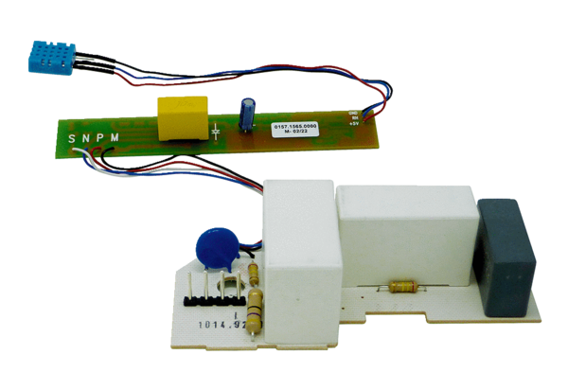Nyomtatott áramköri lap PL ER 60 HVálaszték: B
Termékszám: E101.1014.9208Gyártó: MAICO

